沈阳市人才信息维护操作指南

1.在手机端“应用商店”中搜索“沈阳政务服务”，并下载安装。

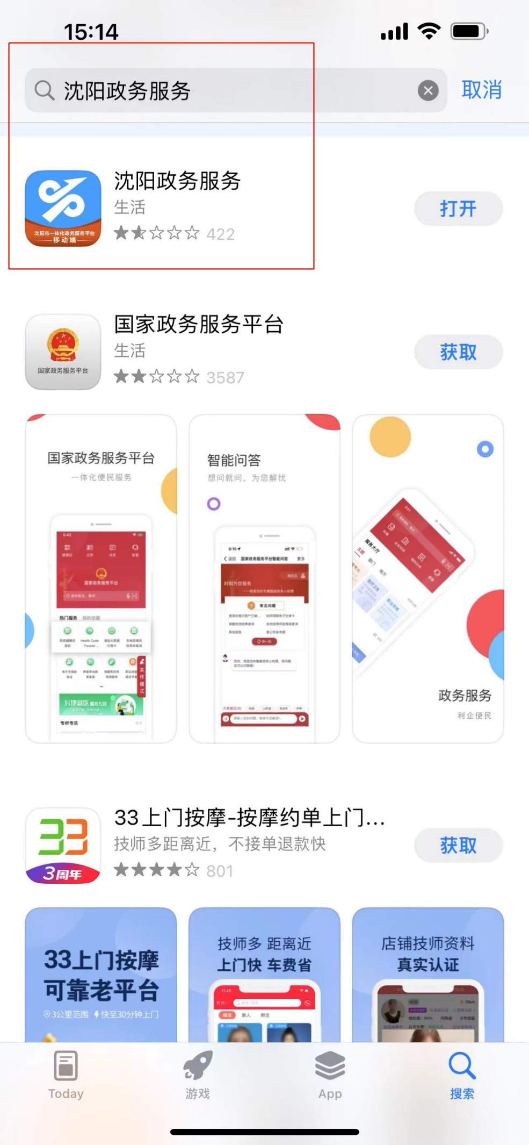

2.打开“沈阳政务服务”APP，实名登陆后，点击“首页”页面中的“一件事（个人一件事）”。

3.点击“人才认定一件事”，进去后点选“本人已阅读并同意《人才认定告知书》”，点击“进入办事”。

4.点选“人才认定”后，点击“确定”，下拉页面并选择“信息维护”。

图形用户界面

5.点击“信息维护”后，如果页面没有信息反馈或者提示“未进行认定”等信息，那么请返回，点击“直接认定-初步信息”进行人才认定初审，如已经认定且已发布，会直接检索到您的相关认定信息，并点击“信息维护”。

6.进入“信息维护”页面中，按照相关提示内容填写信息内容，填报内容要准确、实时、全面，填报后点击“立即提交”。

7.提交后，请等待受理审核，审核通过后，个人最新信息即可更新入库，可通过“人才认定一件事”中，点选“人才卡查询”，生成人才卡。

